系 列 推 荐
《13号教室》系列（共六册）
THE CLASSROOM 13 SERIES
本系列版权已授：北美、英国、德国、法国、荷兰、波兰、土耳其

系列简介：

正如孩子们在Echo Dot儿童版上听到的那样，《13号教室》是一套有趣的全新章节系列书籍，非常适合不愿意阅读的小读者们，以及喜爱《罗尔德·达尔》、《内裤船长》和《路边学校的侧面故事》的粉丝们。书中易于阅读的章节充满了幽默、活动、暗号和乐趣，能够推动朋友、家人和同学之间进行数小时的对话。每本书中的最后一章则鼓励了年轻读者们，让他们也尝试自己动手写一章，并寄给作者Honest Lee。

作者简介：

诚实的李（Honest Lee）是个骗子！你不能相信他写的东西。他坚持说他的故事是真的，但完全不是这样的！那么再来一次，我可以是诚实的李，这意味着我在撒谎并且我的故事是真的。真相究竟是什么？诚实讲，我真的不知道。
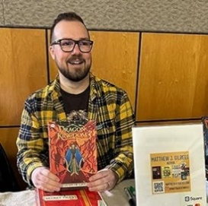
马修·J·吉尔伯特（Matthew J. Gilbert），众多马修·吉尔伯特中的一个，全球大概有一万亿人会叫这个名字。他是一名作家，曾写过故事书、章节书和图画小说。他之前住在纽约，现在和妻子及忠实的猫伙伴佩佩住在阳光明媚的加利福尼亚。

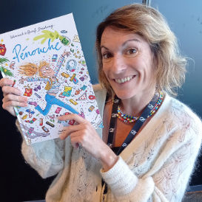
他的官网：Matthew J. Gilbert (mattgilbertwrites.com)

戴依·德米（Joelle Dreidemy）的童年是在乡下的奶牛和书本中度过的，从她学会走路开始就一直在画画。她住在法国，在那里为书籍、杂志、贺卡等进行创作。当她不画画的时候，会在一个摇滚乐队里唱歌和弹吉他。

系列亮点：

- 认可度高：本系列第一册就被提名为德州矢车菊奖，并且与亚马逊合作，将《13号教室》变成了ECHO DOT儿童版中的“选择你自己的冒险”一项！
- 多样性：书中的每一章都是从不同学生的角度讲述的。一共28名学生，很容易便能拥有一个反映现代多元文化社会的多元化演员阵容。
- 6册的大系列
- 丰富插图：黑白章节插画贯穿始终！
- 非常适合不爱读书的读者：书中的每个故事都会提出一个孩子们已经讨论过的问题，并以最搞笑的方式回答这个问题！孩子们会喜欢这种古怪的幽默和乐趣。
- 成功的幽默风格：凭借幽默的《内裤船长》和荒诞的《罗尔德·达尔的声音》，这部现代版的《来自路边学校的侧面故事》注定会大受欢迎！
- 教学笔记：书中的故事和主题能让他们自己进行讨论和创造性写作，非常完美。每本书的最后一章则鼓励读者们写出属于他们自己的章节！

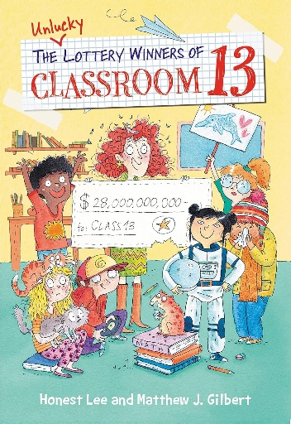
中文书名：《13号教室中倒霉的彩票中奖者》
英文书名：The Unlucky Lottery Winners of Classroom 13
作 者：Honest Lee, Matthew J. Gilbert, and Joelle Dreidemy
出 版 社：LITTLE BROWN
代理公司：ANA/ Emily Xu
页 数：125页
出版时间：2017年6月
代理地区：中国大陆、台湾
审读资料：电子稿
类 型：桥梁书

内容简介：

这套系列书籍讲述的是发生在一间非常倒霉的教室里的学生们身上的故事，这是这个系列的第一册。

当不幸的琳达·拉克罗斯老师中了彩票时，她和班上的每个学生分享了超过十亿美元的奖金！你可能认为这很好，但事实并非如此。这是一个令人讨厌的主意，因为巨额财富后随之而来的是糟糕的过敏、可怕的税收、剧烈的火山爆发以及很多其他令人讨厌的问题。正如13号教室中的学生们即将了解到的那样，中彩票并不总是幸运的……

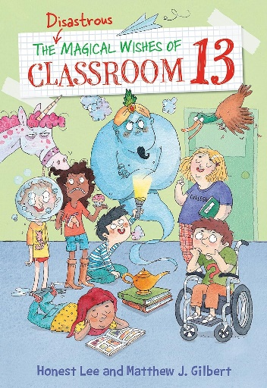
中文书名：《13号教室中悲惨的神奇愿望》
英文书名：The Disastrous Magical Wishes of Classroom 13
作 者：Honest Lee, Matthew J. Gilbert, and Joelle Dreidemy
出 版 社：LITTLE BROWN
代理公司：ANA/ Emily Xu
页 数：128页
出版时间：2017年9月
代理地区：中国大陆、台湾
审读资料：电子稿
类 型：桥梁书

内容简介：

这套系列书籍讲述的是发生在一间非常倒霉的教室里的学生们身上的故事，这是这个系列的第二册。

当倒霉的琳达·拉克罗斯老师发现了一盏神灯时，她释放了一个精灵，精灵同意满足她的每个学生一个愿望！你可能认为这很神奇？但事实并非如此。这是一个可怕的想法！神奇的愿望后随之而来的是饥饿的恐龙、臭气熏天的披萨、拍摄狗仔队以及其他一些巨大的错误。作为13号教室中的学生，你应该小心你的愿望……

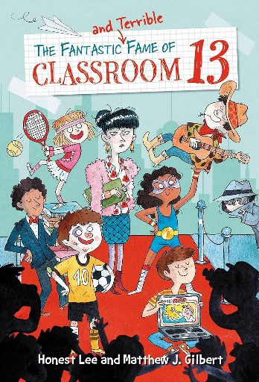
中文书名：《13号教室奇妙而又可怕的名气》
英文书名：The Fantastic and Terrible Fame of Classroom 13
作 者：Honest Lee, Matthew J. Gilbert, and Joelle Dreidemy
出 版 社：LITTLE BROWN
代理公司：ANA/ Emily Xu
页 数：129页
出版时间：2017年12月
代理地区：中国大陆、台湾
审读资料：电子稿
类 型：桥梁书

内容简介：

这套系列书籍讲述的是发生在一间非常倒霉的教室里的学生们身上的故事，这是这个系列的第三册。

当著名的经纪人露西·拉鲁来到13号教室时，她提出了一个没有人能拒绝的提议——让所有的学生都出名。你可能觉得这很贴心，但事实并非如此。这太自私了!(露西要他们交钱。) 巨大名声后随之而来的是可怕的怯场、骨折、糟糕的真人秀节目以及其他可怕的事故。正如13号教室的学生们即将了解到的那样，成名(或声名狼藉)并不总是有趣的。

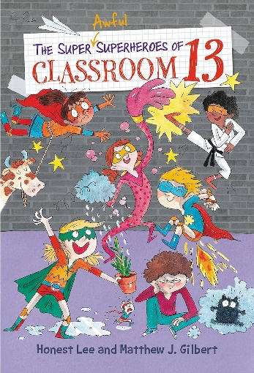
中文书名：《13号教室中超糟糕的超级英雄》
英文书名：The Super Awful Superheroes of Classroom 13
作 者：Honest Lee, Matthew J. Gilbert, and Joelle Dreidemy出 版 社：LITTLE BROWN
代理公司：ANA/ Emily Xu
页 数：129页
出版时间：2018年3月
代理地区：中国大陆、台湾
审读资料：电子稿
类 型：桥梁书

内容简介：

这套系列书籍讲述的是发生在一间非常倒霉的教室里的学生们身上的故事，这是这个系列的第四册。

当13号教室被紫色闪电击中后，奇怪的事情发生了——所有的学生都获得了超能力！你可能会认为这很酷，但事实并非如此(反而有点傻)。超能力带来了恶劣的天气、巨大的蟑螂、原子屁以及许多其他棘手的麻烦。正如13号教室中的学生即将了解的那样，获得超能力也许并不总是一件很酷的事！

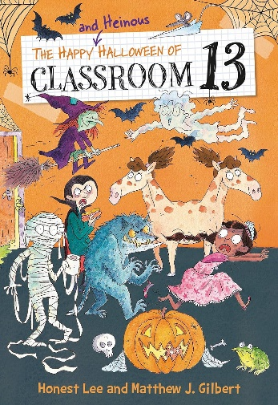
中文书名：《13号教室快乐又可恶的万圣节》
英文书名：The Happy and Heinous Halloween of Classroom 13
作 者：Honest Lee, Matthew J. Gilbert, and Joelle Dreidemy出 版 社：LITTLE BROWN
代理公司：ANA/ Emily Xu
页 数：129页
出版时间：2018年7月
代理地区：中国大陆、台湾
审读资料：电子稿
类 型：桥梁书

内容简介：

这套系列书籍讲述的是发生在一间非常倒霉的教室里的学生们身上的故事，这是这个系列的第五册。

这是13号教室的万圣节，会出什么差错呢？首先，所有的学生都可以神奇地变装！你可能会认为这很搞笑，但其实很可怕！因为随着各种变换，教室里出现了狂野的狼人、贪婪的吸血鬼、滑稽的僵尸，还有一些喜怒无常的怪物们。13号教室的学生们即将了解到，万圣节的款待有时也可能是一场恶作剧……

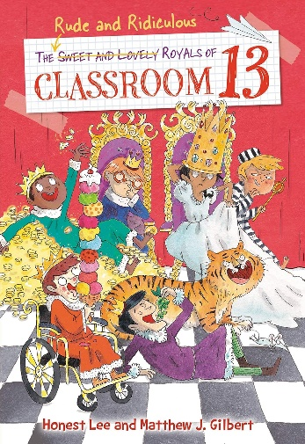
中文书名：《13号教室里粗鲁滑稽的皇室成员》
英文书名：The Rude and Ridiculous Royals of Classroom 13
作 者：Honest Lee, Matthew J. Gilbert, and Joelle Dreidemy出 版 社：LITTLE BROWN
代理公司：ANA/ Emily Xu
页 数：129页
出版时间：2018年11月
代理地区：中国大陆、台湾
审读资料：电子稿
类 型：桥梁书

内容简介：

这套系列书籍讲述的是发生在一间非常倒霉的教室里的学生们身上的故事，这是这个系列的第六册。

当13号教室去实地考察时，一场神奇的事故把学生们变成了女王和国王——他们可以制定(或破坏)新的法律！你可能觉得这很酷，但其实这太疯狂了！不计后果的统治者们带来了可怕的家庭作业、危险的驾驶者、奇怪的婚礼和其他可笑的法律。13号教室的学生们即将了解到：成为皇室成员有可能是一件痛苦的事。

媒体评论：

“简短易读的章节和讽刺的幽默会吸引《内裤队长》和《路边学校》的粉丝们。”
——Kirkus Review

内页插图：

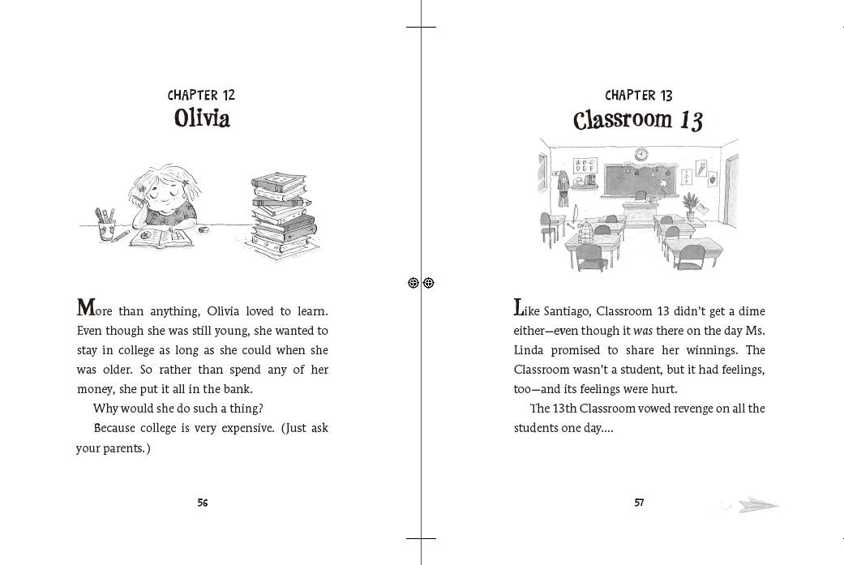
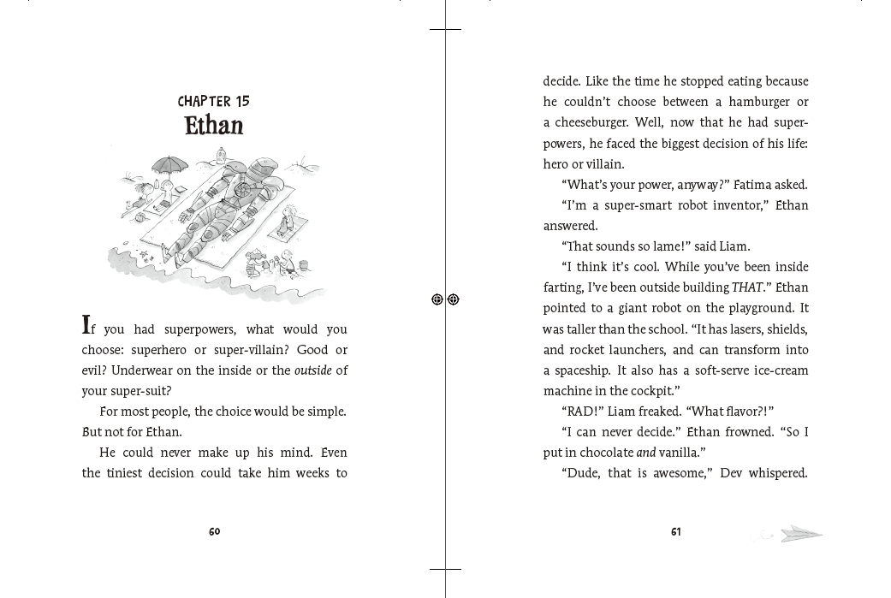

感谢您的阅读！
请将反馈信息发至：版权负责人
Email：Rights@nurnberg.com.cn
安德鲁·纳伯格联合国际有限公司北京代表处
北京市海淀区中关村大街甲59号中国人民大学文化大厦1705室, 邮编：100872
电话：010-82504106, 传真：010-82504200
公司网址：http://www.nurnberg.com.cn
书目下载：http://www.nurnberg.com.cn/booklist_zh/list.aspx
书讯浏览：http://www.nurnberg.com.cn/book/book.aspx
视频推荐：http://www.nurnberg.com.cn/video/video.aspx
豆瓣小站：http://site.douban.com/110577/
新浪微博：安德鲁纳伯格公司的微博_微博 (weibo.com)
微信订阅号：ANABJ2002

